Министерство образования Российской Федерации
Уфимский Государственный Авиационный Технический Университет
Кафедра Теоретические Основы Электротехники

Кафедра ТОЭ

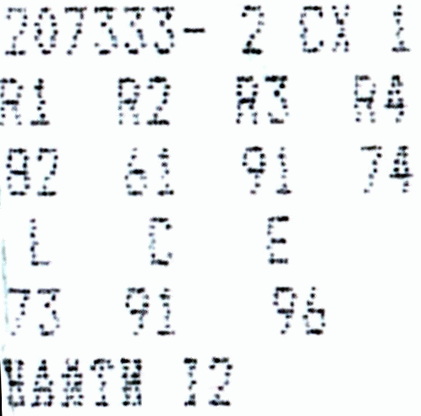

Расчетная работа №3
по Основам Теории Цепей
на тему
Расчёт переходных процессов в линейных цепях.

Выполнил:
студент группы ТКС-207,
Абзалов А. В.
Проверила:
Медведева Л.С.

Уфа – 2005

Часть 2. Расчёт переходных процессов в линейных цепях.
Вариант №2.
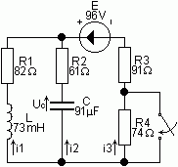 | Исходные данные:
 | Схема №1
 | R₁ = 82 Ом | R₂ = 61 Ом
 | R₃ = 91 Ом | R₄ = 74 Ом
 | L = 73 мГн | C = 91 мкФ
 | E = 96 В | Найти: I₂
1) Классический метод расчёта.
1) Система дифференциальных уравнений по первому и второму законам Кирхгофа для цепи после коммутации (t=0+): | $\begin{aligned}\left\{i_{1}+i_{2}+i_{3}=0 | \right.\left\{i_{1}R_{1}+\frac{{\text{Ldi}}_{1}}{\text{dt}}−i_{2}R_{2}−U_{C}=0 | \right.\end{aligned}$, где $U_{C}=\frac{1}{C}\int{i_{1}\text{dt}}$. |  |  | 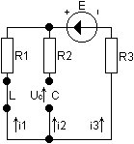
После подстановки UC в вышеприведённую систему уравнений и дифференцирования второго и третьего уравнений получается система уравнений для трёх неизвестных токов: |  | $\begin{aligned}\left\{i_{1}+i_{2}+i_{3}=0 | \right.\left\{\frac{R_{1}{\text{di}}_{1}}{\text{dt}}+\frac{{\text{Ld}}^{2}i_{1}}{{\text{dt}}^{2}}−\frac{R_{2}{\text{di}}_{2}}{\text{dt}}−\frac{i_{2}}{C}=0 | \right.\end{aligned}$. | 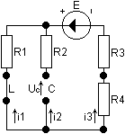
2) Независимые начальные условия (t=0):
$$\begin{aligned}i_{L}(0)=i_{L}(0−)=i_{1}(0−)=i_{1}(0)=i_{1}(0+)=−i_{3}(0−)=−\frac{E}{R_{1}+R_{3}+R_{4}}=−\frac{\text{96}}{\text{82}+\text{91}+\text{74}}=−0,\text{388663968},A \\ U_{C}(0)=U_{C}(0−)=i_{1}R_{1}=−0,\text{388663968}∗\text{82}=−\text{31},\text{87044534},B\end{aligned}$$
В данном случае ток в индуктивном элементе и напряжение на ёмкостном элементе скачком изменяться не могут по законам коммутации.
3) i₂=i_{2пр}+i_{2св}, где i_{2пр} – установившаяся (или принуждённая) составляющая, а i_{2св} – свободная составляющая тока i₂.
4) В установившемся режиме после коммутации ток есть только во внешнем контуре, а i_{2пр}=0 (t=0+).
5) Составление характеристического уравнения и нахождение корней методом составления главного определителя системы дифференциальных уравнений по законам Кирхгофа. | $$Δ(p)=\left|\begin{matrix}1 & 1 & 1 \\ R_{1}p+{\text{Lp}}^{2} & −(R_{1}p+1/C) & 0 \\ −(R_{1}p+{\text{Lp}}^{2}) & 0 & R_{3}p\end{matrix}\right|=0$$
1*(–R₂p–1/C)*R₃p+1*(R₁p+Lp²)*0+1*0*(–R₁p–Lp²)–1*(–R₂p–1/C)*(–R₁p–Lp²)–1*
*(R₁p+Lp²)*R₃p+1*0*0=–R₂R₃p²–1/C*R₃p–R₁R₂p²–R₂Lp³–1/C*Lp²–R₁R₃p²–R₃Lp³=
=–(R₂+R₃)Lp³–(R₂R₃+R₁R₂+1/C*L+R₁R₃)p²–(R₃+R₁)*1/C*p=0, или
–p((R₂+R₃)Lp²+(R₂R₃+R₁R₂+1/C*L+R₁R₃)p+(R₃+R₁)*1/C)=0.
Корень p=0 соответствует установившемуся режиму, который уже найден. Два других корня определяются из характеристического уравнения (R₂+R₃)Lp²+(R₂R₃+R₁R₂+1/C*L+R₁R₃)p+(R₃+R₁)*1/C=0.
(61+91)*73*10⁻³*p²+(61*91+82*61+1/(91*10⁻⁶)*73*10⁻³+82*91)p+(91+82)*1/(91*10⁻⁶)=0;
11,096p²+18817,1978022p+1901098,901099=0;
D=18817,1978022²–4*11,096*1901098,901099=269708559,5007>0(два различных корня);
$p_{1,2}=\frac{−\text{18817},\text{1978022}±\sqrt{\text{269708559},\text{5007}}}{2⋅\text{11},\text{096}}$; p₁=–107,8943638895; p₂=–1587,959799971.
6) i_{2св}=A₁e^{–107,8943638895t}+A₂e^{–1587,959799971t}.
7) i₂=i_{2пр}+i_{2св}=0+A₁e^{–107,8943638895t}+A₂e^{–1587,959799971t}.
8) Для определения двух постоянных интегрирования можно записать полученное решение и его производную для начального момента времени: | i_{2св}(0)=A₁+A₂ и | $\frac{{\text{di}}_{2}}{\text{dt}}|_{t=0}=p_{1}A_{1}+p_{2}A_{2}$.
Составив системы дифференциальных уравнений по первому и второму законам Кирхгофа можно рассчитать неизвестные значения токов и их дифференциалы, используя независимые начальные условия: i1(0)=–0,388663968, A и UC(0)=–31,87044534, B.
$$\begin{aligned}\left\{i_{1}(0)+i_{2}(0)+i_{3}(0)=0 | \right.\left\{i_{1}R_{1}(0)+\frac{{\text{Ldi}}_{1}}{\text{dt}}|_{t=0}−i_{2}R_{2}(0)−U_{C}(0)=0 | \right.\left\{−i_{1}R_{1}(0)−\frac{{\text{Ldi}}_{1}}{\text{dt}}|_{t=0}+i_{3}R_{3}(0)=E | \right.\end{aligned}$$ | $\begin{aligned}\left\{i_{2}(0)+i_{3}(0)=0,\text{388663968} | \right.\end{aligned}$,  i₂(0)=–0,189217984, i₃(0)=0,577881952 – значения токов определены с помощью приложения «Гаусс» для решения систем линейных алгебраических уравнений.
Из третьего уравнения Кирхгофа для внешнего контура $\frac{{\text{di}}_{1}}{\text{dt}}|_{t=0}=−\frac{E−R_{3}i_{3}(0)+R_{1}i_{1}(0)}{L}=−\frac{\text{96}−\text{91}∗0,\text{577881952}+\text{82}∗(−0,\text{388663968})}{\text{73}∗{\text{10}}^{−3}}=−\text{158},\text{1136574247}$
$$\begin{aligned}\left\{\frac{{\text{di}}_{1}}{\text{dt}}|_{t=0}+\frac{{\text{di}}_{2}}{\text{dt}}|_{t=0}+\frac{{\text{di}}_{3}}{\text{dt}}|_{t=0}=0 | \right.\left\{\frac{R_{1}{\text{di}}_{1}}{\text{dt}}|_{t=0}+\frac{{\text{Ld}}^{2}i_{1}}{{\text{dt}}^{2}}|_{t=0}−\frac{R_{2}{\text{di}}_{2}}{\text{dt}}|_{t=0}−\frac{{\text{dU}}_{C}}{\text{dt}}|_{t=0}=0 | \right.\left\{−\frac{R_{1}{\text{di}}_{1}}{\text{dt}}|_{t=0}−\frac{{\text{Ld}}^{2}i_{1}}{{\text{dt}}^{2}}|_{t=0}+\frac{R_{3}{\text{di}}_{3}}{\text{dt}}|_{t=0}=0 | \right.\end{aligned}$$ | $\begin{aligned}\left\{\frac{{\text{di}}_{2}}{\text{dt}}|_{t=0}+\frac{{\text{di}}_{3}}{\text{dt}}|_{t=0}=\text{158},\text{1136574247} | \right.\end{aligned}$,  $\frac{{\text{di}}_{2}}{\text{dt}}|_{t=0}=\text{108},\text{3398771786}$, $\frac{{\text{di}}_{3}}{\text{dt}}|_{t=0}=\text{49},\text{7737802461}$– значения дифференциалов токов определены с помощью приложения «Гаусс» для решения систем линейных алгебраических уравнений.
Примечание:$\frac{{\text{dU}}_{C}}{\text{dt}}|_{t=0}=\frac{i_{2}(0)}{C}=\frac{−0,\text{189217984}}{\text{91}∗{\text{10}}^{−6}}=−\text{2079},\text{318505495}$.
$\begin{aligned}\left\{A_{1}+A_{2}=−0,\text{189217984} | \right.\end{aligned}$ – при решении этой системы уравнений (с использованием «Гаусса»), определены постоянные интегрирования:
A₁=–0,1298122841 и A₂=–0,0594056999.
9) Ответ: i₂=i_{2пр}+i_{2св}=0+(–0,1298122841)e^{–107,8943638895t}+(–0,0594056999)e^{–1587,959799971t}.
2) Операторный метод расчёта.
Независимые начальные условия: i₁(0–)=–0,388663968, А; U_{C}(0–)=–31,87044534, B.
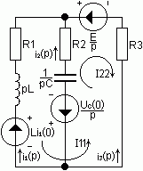 | Операторная схема замещения в послекоммутационном режиме.
Собственные сопротивления контуров: z₁₁=R₃+R₁+pL, z₂₂=R₃+R₂+1/(pC);
взаимное сопротивление контуров: z₁₂=z₂₁=–R₃;
собственные ЭДС контуров: E₁₁=E/p–Li₁(0), E₂₂=–E/p–U_{C}(0)/p.
$\begin{aligned}I_{2}(p)=I_{\text{22}}(p)=\frac{\left|\begin{matrix}R_{3}+R_{1}+\text{pL} & E/p−{\text{Li}}_{1}(0) \\ −R_{3} & −E/p−U_{C}(0)\end{matrix}\right|}{\left|\begin{matrix}R_{3}+R_{1}+\text{pL} & −R_{3} \\ −R_{3} & R_{3}+R_{2}+1/(\text{pC})\end{matrix}\right|}=\frac{\left|\begin{matrix}\text{91}+\text{82}+\text{73}∗{\text{10}}^{−3}p & \text{96}/p−\text{73}∗{\text{10}}^{−3}∗(−0,\text{388663968}) \\ −\text{91} & −\text{96}/p−(−\text{31},\text{87044534})/p\end{matrix}\right|}{\left|\begin{matrix}\text{91}+\text{82}+\text{73}∗{\text{10}}^{−3}p & −\text{91} \\ −\text{91} & \text{91}+\text{61}+1/(\text{91}∗{\text{10}}^{−6}p)\end{matrix}\right|}= \\ \frac{(\text{91}+\text{82}+\text{73}∗{\text{10}}^{−3}p)(−\text{96}/p−(−\text{31},\text{87044534})/p)−(\text{96}/p−\text{73}∗{\text{10}}^{−3}∗(−0,\text{388663968}))(−\text{91})}{(\text{91}+\text{82}+\text{73}∗{\text{10}}^{−3}p)(\text{91}+\text{61}+1/(\text{91}∗{\text{10}}^{−6}p))−(−\text{91})(−\text{91})}= \\ \frac{(\text{173}+0,\text{073}p)(−\text{64},\text{12955466}/p)−(\text{96}/p+0,\text{028372469664})(−\text{91})}{(\text{173}+0,\text{073}p)(\text{152}+{\text{10}}^{6}/(\text{91}p))−\text{8281}}= \\ \frac{−\text{11094},\text{41295618}/p−4,\text{68145749018}+\text{8736}/p+2,\text{581894739}}{\text{26296}+\text{11},\text{096}p+\text{1901098},\text{901099}/p+\text{802},\text{1978021978}−\text{8281}}=\frac{−2,\text{099562750756}−\text{2358},\text{41295618}/p}{\text{11},\text{096}p+\text{18817},\text{1978021978}+\text{1901098},\text{901099}/p}= \\ −\frac{2,\text{099562750756}p−\text{2358},\text{41295618}}{\text{11},\text{096}p^{2}+\text{18817},\text{1978021978}p+\text{1901098},\text{901099}}\text{.}\end{aligned}$p₁=–107,8943638895; p₂=–1587,959799971.
В′(р)=22,192р+18817,1978021978;
А(p₁)=–2,099562750756*(–107,8943638895)–2358,41295618=–2131,881968741;
А(p₂)=–2,099562750756*(–1587,959799971)–2358,41295618=975,6082895371;
В′(р₁)=22,192*(–107,8943638895)+18817,1978021978=16422,80607875;
В′(р₂)= 22,192*(–1587,959799971)+18817,1978021978=–16422,80607877.
$$I_{2}(t)=\sum_{k=1}^{2}{\frac{A(p_{k})}{B^{'}(p_{k})}e^{p_{k}t}}=\frac{\text{-2131,881968741}}{\text{16422,80607875}}e^{−\text{107,8943638895}t}+\frac{\text{975,6082895371}}{\text{-16422,80607877}}e^{\text{-1587,959799971}t}=$$
=(–0,1298122841199)e^{–107,8943638895t}+(–0,05940569990644)e^{–1587,959799971t}.
3) График зависимости переходного тока от времени.
График построен на интервале от t=0 до t=3/|p_{min}|=|3/(–107,8943638895)|=0,02780497416c.
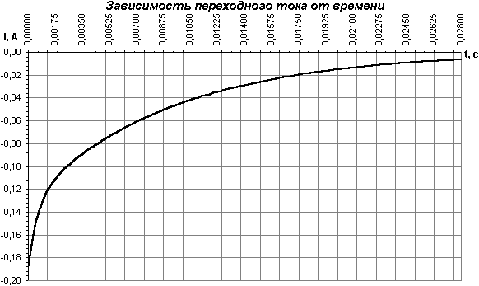
4) Значения токов, полученные с помощью Electronics Workbench 5.12.
Схемы со значениями токов для различных моментов времени (1 – токи до коммутации – t=0–, 2 – токи в момент коммутации – t=0, 3 – токи (установившиеся) после коммутации – t=0+), полученными с помощью приложения Electronics Workbench 5.12 c русифицированным стандартом.
1) t=0– | 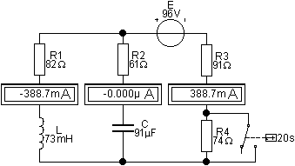
2) t=0 | 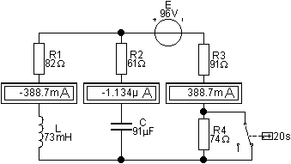
3) t=0+ | 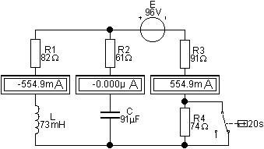
Вывод: при выполнении данной расчетно-графической работы удалось определить закон изменения во времени тока i₂ в первой схеме согласно индивидуальному заданию классическим и операторным методами, построить график зависимости переходного тока от времени на заданном интервале, и сравнить полученные результаты со значениями, полученными при помощи приложения Electronics Workbench 5.12 c русифицированным стандартом. Ответы, полученные различными методами, незначительно различаются из-за арифметических неточностей вычислений, хотя расчёты и вычисления выполнены с достаточной точностью. Благодаря проделанной работе удалось понять суть основных явлений, связанных с переходными процессами в линейных цепях.

